[解释不清了？上海市第十人民医院院长Huanlong Qin（秦环龙）团队论被质疑来自论文工厂，背后五大国基金支持！](https://mp.weixin.qq.com/s?__biz=Mzk3NTcyMjQ5NA==&mid=2247484763&idx=1&sn=3f64f2bf054d141d09473bd7bfe9c0cb)

原创清风编辑部[清风学术](javascript:void(0);)2025-04-17 22:57:09北京

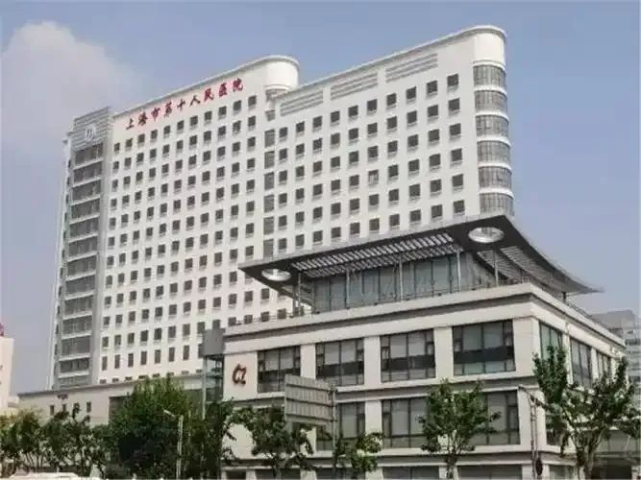

2014年10月29日，一篇题为：miR-150 functions as a tumour suppressor in human colorectal cancer by targeting c-Myb（miR - 150在人结直肠癌中通过靶向c - Myb发挥抑癌作用）的论文在《Journal of cellular and molecular medicine》期刊发表，论文DOI：10.1111/jcmm.12398。

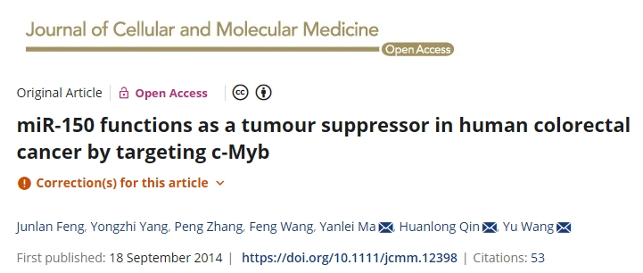

早在2021年7月，在Pupbeer学术监督平台上，国际知名学术打假人Elisabeth M Bik就对该论文提出质疑，认为两个显示不同实验的面板显示了重叠的区域。

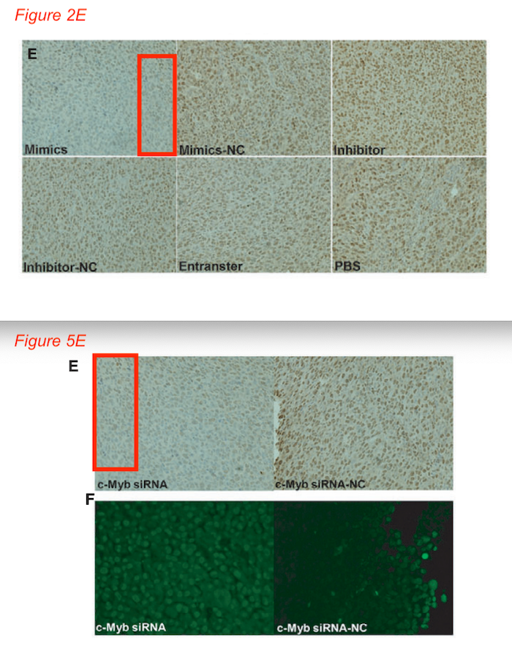

作者当即给出通用解释：图片是属于误用，不影响结论。

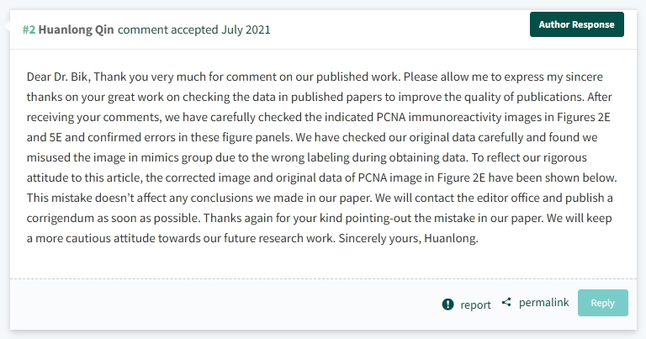

然而，2025年4月学术打假人Condylocarpon amazonicum又提出与其它论文有图像重复。“这份文件似乎是一家工厂的一部分，该工厂在Pick N Mix FACS图中提供专业服务。图1来自这里：https://pubpeer.com/publications/E43AF9D72907F2099532D6B2D265B4”

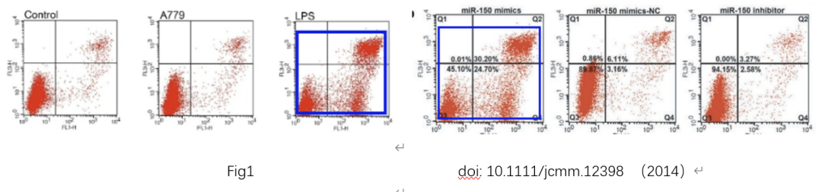

作者又解释说，他们的论文是发表在前，这次能解释清吗？

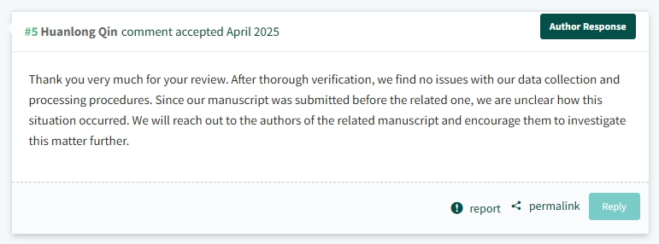

本研究获得以下基金支持：国家自然科学基金[81372615,81230057]，上海市科技发展基金[12140902300,12410707400]，上海市卫生系统优秀青年人才培养计划[XYQ2013118]，国家高技术研究发展计划（863计划）[2014AA020803]，同济大学青年优秀人才计划[1501219074]。

通讯作者之一：Huanlong Qin（秦环龙），疑为上海市第十人民医院院长，医学博士，主任医师，教授，博士生导师。先后获得科技部973前期和863课题，承担国家自然科学基金5项，上海市优秀学科带头人。

**参考信息：**

https://pubpeer.com/publications/B8153D1E8C3FE16314A90DEA641A2A#0

https://onlinelibrary.wiley.com/doi/10.1111/jcmm.12398

**声明：**

本报道中的信息来自学术网站公开资料，我们对其准确性及完整性不做任何保证，仅供读者参考。如有任何建议或查重需求，欢迎与我们联系。